DALLA CRISI ALLA RIPRESA:
LE POLITICHE A SOSTEGNO DELLE IMPRESE

domenica 17 febbraio 2013, ore 10.30

B.I.C. Pergine Valsugana
Viale Dante

Intervengono:

ALESSANDRO OLIVI
Assessore all’industria, artigianato e commercio P.A.T.

Sen. ENRICO MORANDO
membro della quinta commissione Bilancio e Programmazione economica

SEGUE DIBATTITO

Conclusioni a cura di:

Sen. GIORGIO TONINI
Candidato al Senato per il Collegio di Pergine

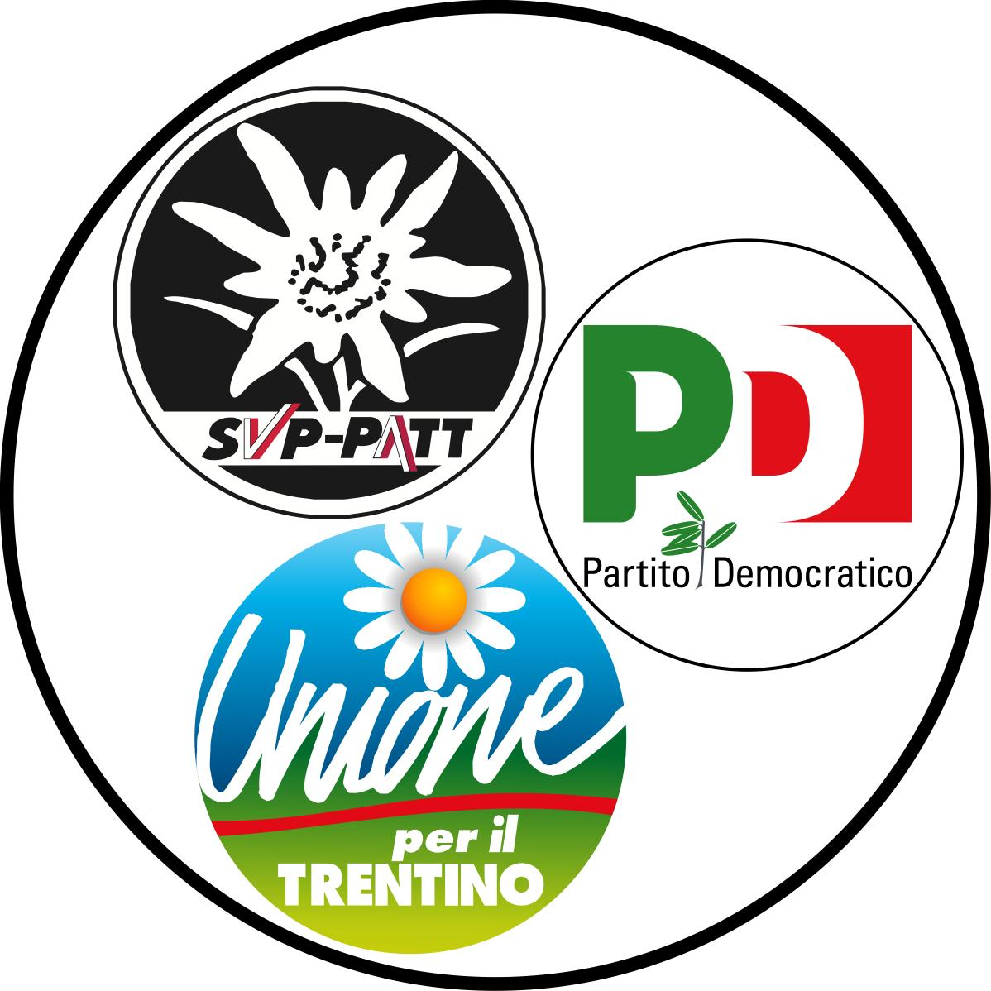
Introduce e coordina:

RENZO ANDERLE
Consigliere provinciale

